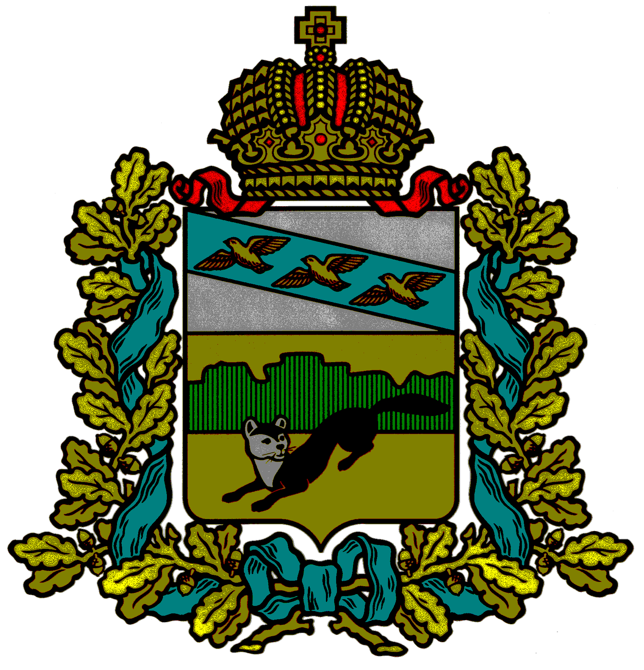
ПРЕДСТАВИТЕЛЬНОЕ СОБРАНИЕ
БОЛЬШЕСОЛДАТСКОГО РАЙОНА
КУРСКОЙ ОБЛАСТИ

РЕШЕНИЕ

от «10» января 2020 года № 1/3-4

Об избрании заместителя Председателя
Представительного Собрания
Большесолдатского района
Курской области

В соответствии с Федеральным законом «Об общих принципах организации местного самоуправления в Российской Федерации» от 06.10.2003 года № 131-ФЗ Представительное Собрание Большесолдатского района Курской области РЕШИЛО:

1. Избрать заместителем Председателя Представительного Собрания Большесолдатского района Курской области Сухорукову Нину Никитичну – депутата от избирательного округа № 5.

2. Настоящее решение вступает в силу с 10.01.2020 года.

Председатель Представительного Собрания
Большесолдатского района
Курской области М.Л. Романов

Глава
Большесолдатского района
Курской области В.П. Зайцев

